Rover B
Обрабатывающий центр с ЧПУ

Персонализированные рабочие характеристики.
Обрабатывающие центры Biesse серии Rover B были разработаны для применения в обработке панелей и массива. Новейшие технологические решения, рабочие группы с широкими возможностями конфигурации и конструкция, характеризующаяся большой прочностью, обеспечивают высокое качество отделки и большую надежность в любых рабочих условиях. (рис. 1)

Передовая технология и гарантированная надежность.
Качество продукции Biesse начинается уже с этапа проектирования с использованием пакета CAD для моделирования, который может смоделировать динамические нагрузки, возникающие при выполнении обработки и обозначить участки, которые нуждаются в придании жёсткости.
Высокая надежность гарантируется выбором материалов, качеством компонентов и многочисленными внутренними тестированиями, которые проходит станок перед поставкой конечному клиенту.
Станина представляет собой единый элемент, выполненный из соединенных электросваркой стальных профилей большой толщины, уплотненный в нагруженных участках.
Каретка поперечного перемещения (ось Y) и вертикального перемещения (ось Z) выполнены путем плавки из легких алюминиевых сплавов, подвергнуты стабилизации и обработаны на металло-режущем станке за одну установку.

Прочность, точность и скорость
Несущая балка с перемещением в продольном направлении (ось Х) представляет собой единый элемент, выполненный из соединенных электросваркой стальных профилей большой толщины и ребер жесткости. Несущая балка подвергнута стабилизации и обработана на металло-режущем станке за одну установку. Для перемещения подвижной балки по продольной оси X BIESSE в течение 20 лет использует зубчато-реечную передачу, что позволяет получать параметры скорости и ускорения, превышающие получаемые при применении ходового винта; этим достигается сокращение времени обработки, особенно при сверлении. (рис. 2)
Все подвижные элементы смазываются автоматически, что гарантирует эффективность и долговечность всех компонентов.
Увеличивается надежность механических компонентов и сокращается количество операций по техническому обслуживанию, выполняемых оператором.
Для перемещения обрабатывающей головки в поперечном (ось Y) и вертикальном (ось Z) направлениях, т.е. там, где длина хода относительно небольшая, BIESSE применяет решение с ходовым винтом с предварительно нагруженным башмаком для избежания люфта и гарантии точности позиционирования.

Эффективность во всех обработках.
Обработка дверей.
Обработка компонентов мебели. (рис. 3)
Обработка элементов лестниц.
Обработка окон.

Rover B представляет собой решение для легкого способа производства всех компонентов дверей и окон любой формы и размера: внешнее и внутреннее профилирование арки, обработки соединения, дополнительные обработки, форматирование рам, в том числе и неправильной формы. (рис. 4)

Одновременная фиксация различных элементов.
Благодаря множественной системе позиционирования можно одновременно фиксировать обрабатываемые элементы, оптимизируя обработки для каждого цикла и сокращая общее время обработки. (рис. 5)
Рабочий стол для удовлетворения любых потребностей.

Модель Rover B существует с простым функциональным столом CTS, который позволяет выполнять механическую фиксацию кареток на столе быстрым и удобным способом с использованием вакуума или с рабочим столом ATS (Advanced Table-setting System). Новый рабочий стол ATS оснащен системой быстрого снятия, которая гарантирует простую и быструю замену вакуумных модулей с захватами для фиксации узких и толстых деталей. (рис. 6)

EPS (Electronic Positioning System) это решение Biesse широко применяемое в обработке панели и в производстве дверей, окон и лестниц. Оно позволяет изменять конфигурацию всей рабочей зоны меньше, чем за минуту. Система позиционирует рабочие столы и каретки с помощью независимых приводов, следовательно не задействуя рабочую группу. Позиционирование рабочих столов и кареток одной рабочей зоны выполняется без простоев, в то время пока станок работает в другой рабочей зоне. В маятниковом режиме также можно выполнять обработку разных деталей.

Различные конфигурации для гибкого применения.

Конфигурация 1

A B B (не СЕ) C МАКС.
Rover B 4.40 3640 1245 1705 1342 1850
Rover B 4.50 4850 1850 2310 1342 1850
Rover B 4.65 6450 2650 3110 1342 1850
Rover B 7.40 3640 1245 1705 1552 2050
Rover B 7.50 4850 1850 2310 1552 2050
Rover B 7.65 6450 2650 3110 1552 2050

Макс. размеры деталей, которые могут загружаться к боковым упорам на станках СЕ и к боковым и центральным упорам для станков не СЕ (см. специальные чертежи для станков СЕ).

Максимальная обрабатываемая толщина зависит от толщины детали и длины используемого инструмента.

Конфигурация 2 (рис. 7)

A B B (не СЕ) C МАКС.
Rover B 4.40 3390 995 1580 1342 1850
Rover B 4.50 4600 1600 2185 1342 1850
Rover B 4.65 6200 2400 2985 1342 1850
Rover B 7.40 3390 995 1580 1552 2050
Rover B 7.50 4600 1600 2185 1552 2050
Rover B 7.65 6200 2400 2985 1552 2050
(рис. 8)
A B B (не СЕ) C МАКС.
Rover B 4.40 3390 995 1580 1306 1850
Rover B 4.50 4600 1600 2185 1306 1850
Rover B 4.65 6200 2400 2985 1306 1850
Rover B 7.40 3390 995 1580 1516 2050
Rover B 7.50 4600 1600 2185 1516 2050
Rover B 7.65 6200 2400 2985 1516 2050
(рис. 9)
Макс. размеры деталей, которые могут загружаться к боковым упорам на станках СЕ и к боковым и центральным упорам для станков не СЕ (см. специальные чертежи для станков СЕ).

Решение для каждой потребности.
Многофункциональная группа может вмещать агрегаты для выполнения специфических обработок (выборка под замок, выборка под петлю, горизонтальное глубокое сверление, торцевание и т.д.). В зависимости от необходимого применения можно выбирать между группой с фиксированным положением, поворачиваемой на 0 - 90°, наклоняемой на 0 – 180° или группой, постоянно позиционируемой на 360° с ЧПУ.
Быстрая и надежная смена инструментов. (рис. 10)
Револьверный магазин смены инструментов, установленный на каретке Z, позволяет осуществлять замену инструментов и агрегатов во время выполнения станком других операций, сокращая, следовательно, время обработки. (рис. 11)

Лучшая финишная обработка, бо`льшая производительность и скорость оснащения.
Pick-up представляет собой дополнительный магазин на основании станка, который позволяет размещать инструменты и агрегаты больших размеров. Также он позволяет оснащать другие магазины.
Система для считывания чипа, интегрированного в конус для автоматического распознавания инструментов.
Быстрая и простая замена инструментов благодаря быстросменным оправкам.
Кнопочная панель управления для управления основными функциями в фазах подготовки рабочей зоны с пультом управления. (рис. 12)

Со стороны оператора.
Biesse всегда внимательна к соблюдению международных нормативов по выбросу пыли. При разработке проекта искали решения для сокращения до минимума выброса пыли в воздух. Устройства, применяемые для автоматического удаления стружек и обрезков от обработки, позволяют, кроме того, сократить время, затраченное на очистку станка. (рис. 13)
Устройство удаления стружек, управляемое с Числового Программного Управления.
Кожух вытяжки, регулируемый в 5 положениях с ЧПУ. (рис. 14)
Приводные конвейеры для удаления стружек и обрезков. (рис. 15)
Клапаны на трубопроводах вытяжки, управляемые с ЧПУ.

Числовое Программное Управление
Rover B оснащен мощным Числовым Программным Управлением с многозадачной системой. Эксклюзивная система Mechatrolink цифрового управления осями гарантирует точность и надежность, устраняя типичные интерференции аналогичных систем. (рис. 16)
Система управления XP 600 на базе ПК.
- ПК c операционной системой Windows real-time для управления станком и интерфейсом пользователя;
- контроль интерполяционных осей;
- управление сигналами input/output;
- выполнение в реальном времени логики станка;
- полная совместимость с пакетами управляющих программ и существующими на рынке сетевыми системами;
- управление устройством чтения штрих-кодов;
- опционное подсоединение лазерного проектора профиля;
- кнопки для включения функций станка.

Статистика
- Возможность сохранять данные, относящиеся к станку и к ходу производства для осуществления мониторинга надежности во времени и производительности
- Рабочая среда может быть персонализирована клиентом, позволяя сохранять специфические данные, например, настройка станка, контроль обработки, заданные паузы, циклы смазки и т.д.

Biesse серийно устанавливает на электрошкаф кондиционер воздуха для отличного функционирования электронных компонентов также и при высокой температуре окружающей среды. Кроме того, кондиционер обеспечивает отличную защиту от пыли, поскольку в электрической кабине нет вентилятора.

Программное обеспечение
Графический оконный интерфейс BiesseWorks полностью использует правила управления, принятые ОС Windows.
- Графический редактор для программирования обработок;
- Параметрическое программирование и создание с помощником параметрических макро-команд;
- Импорт файлов из CAD и из других внешних программных пакетов в формате DXF и CID3;
- Графическое оснащение рабочей зоны с обозначением столкновений с элементами фиксации;
- Параметрическое программирование рабочей зоны: с изменением параметров программы подстраивают как типы обработок, так и расположение элементов в рабочей зоне.
- 3D моделирование траектории движения инструмента;
- Приближенный расчет времени обработки;
- Расчет выборки углублений любой формы и выполнение текстовых надписей с использованием шрифтов Windows;
- Возможность создания виртуальных поворотных или круглых поверхностей.

Интеграция CAD SmartSketch с программным обеспечением BiesseWorks создает полную систему Cad/Cam, которая позволяет легко программировать любой тип профиля;
- CAD SmartSketch предлагает все стандартные функции коммерческого CAD, такие как проставление размеров, автоматическая связь с важными точками профиля (конечные точки, средние точки, центры кругов и т.д.) (рис. 17) (рис. 18)

Макросы для разработки вертикальных и горизонтальных элементов рам, дверного полотна. Макросы основываются на предопределенных моделях, позволяющих параметрическое программирование двери и рамы, начиная с архитектурного портала. Макросы доступны для замков, петель и петель ануба, с операциями станка, доступными как для двери, так и для рамы.

Программное обеспечение для различного применения.

В различных географических зонах есть специфические программные обеспечения для применений, которые удовлетворяют потребности отдельных рынков. По этой причине Числовое Программное управление XP600 и графический интерфейс BiesseWorks открыты для интеграции с наиболее распространенными программными продуктами, чтобы предоставить клиенту вариант, подходящий для решения его производственных задач. (рис. 19)
Решения программного обеспечения для проектирования и программирования стандартных и специальных окон, включая обработки для фурнитуры и разборку арки из тонких деталей.
Программное обеспечение предоставляет список раскроя необработанных элементов.
Решения программного обеспечения для проектирования и программирования различных типов лестниц. 3D изображение лестницы и печать списка раскроя для подготовки необработанных элементов. (рис. 20)

Сервис и обучение.
Телесервис и видеодиагностика предлагают самое продвинутое и эффективное решение для быстрого и действенного сервиса.
Телесервис позволяет техникам из сервисной службы подключаться к ЧПУ станка через модемную связь.
Модуль видеодиагностики, с помощью использования телекамеры позволяет передавать в реальном времени цветные изображения, относящиеся к станку или к обрабатываемой детали.
Преимущества:
- улучшение качества сервиса
- отсутствие риска непонимания.
Тренинг является крайне важным для обучения всех техников и операторов, использующих наши станки. Обучение проводится в два периода времени: при установке и тестировании станка и в ходе специальных курсов, организованных при Biesse Training Centre.

рис. 1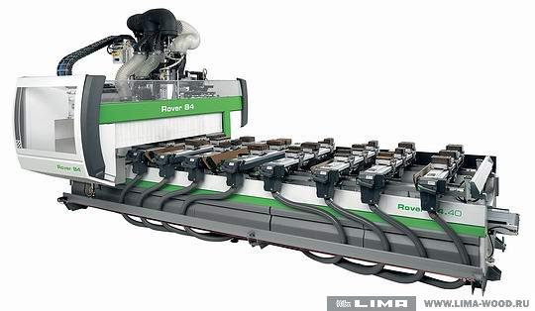
рис. 2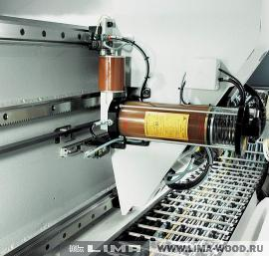
рис. 3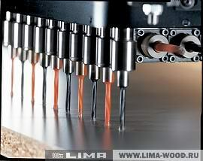
рис. 4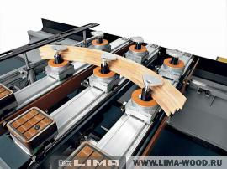
рис. 5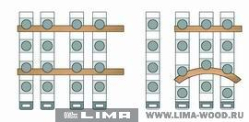
рис. 6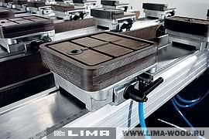
рис. 7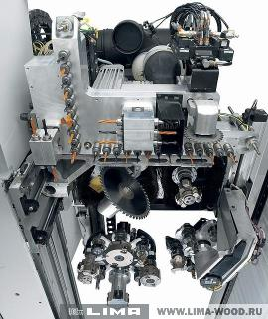
рис. 8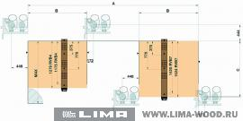
рис. 9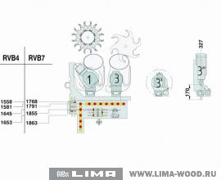
рис. 10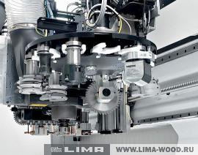
рис. 11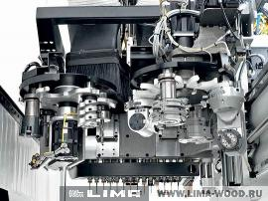
рис. 12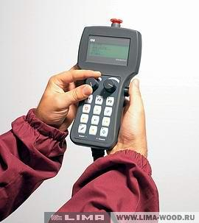
рис. 13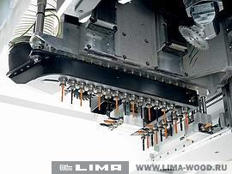
рис. 14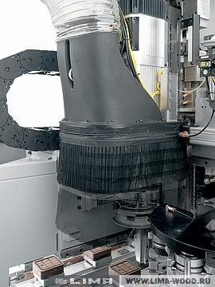
рис. 15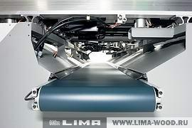
рис. 16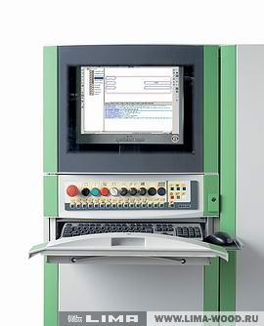
рис. 17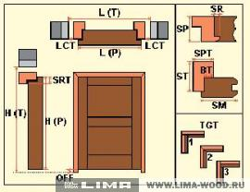
рис. 18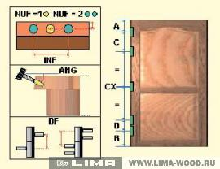
рис. 19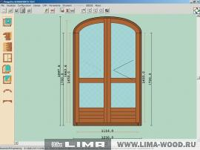
рис. 20
рис. 21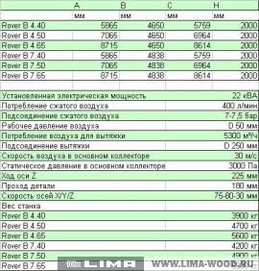
Rover C Edge
Всё в одном станке

Обрабатывающие центры BIESSE для кромкооблицовки серии Rover C дают возможность завершения обработки фигурных и кромкооблицованных деталей на одном станке. Простота и скорость снащения рабочих групп, быстрая смена сверл сверлильной головки и автоматическая система конфигурации рабочей зоны делают Rover C Edge обрабатывающим центром, подходящим для работы маленькими партиями. (рис. 1)

Сочетание технологии и производительности.
2 независимые оси Y.
Агрегаты для окончательной отделки кромки забираются из цепного магазина в ходе фазы кромкооблицовки. (рис. 2)

Biesse применяет уже используемое на созданном ранее кромкооблицовочном оборудовании решение по нанесению клея на деталь для лучшего соединения кромки с деталью. Накатный ролик способствует прониканию клея в наружный слой детали. Компактность кромкооблицовочной группы позволяет кромкооблицовывать вогнутые профили маленьких размеров. (рис. 3)
(рис. 4)
4-местный магазин кромок в рулонах на каретке X для сокращения времени, необходимого для загрузки материала в кромкооблицовочную группу. (рис. 5)

Управляемая с ЧПУ ось подачи кромки может обеспечить оптимальное натяжение кромки между магазином и комкооблицовочной группой при выполнении обработки. (рис. 6)

Группа обрезки кромки.
Лампы нагрева кромки для упрощения наклейки жестких кромок в том числе и на профили с маленьким радиусом. (рис. 7)

Система подачи гранул, закрепленная с клеевой группой. Загрузка клея в гранулах происходит в скрытое время во время выполнения операций фрезерования/сверления или окончательной обработки кромки. (рис. 8)

Цифровые терморегуляторы для клеевой ванночки и клеенаносящего ролика.

Компактная легкоснимаемая для очистки клеевая ванночка. (рис. 9)

Управляемая с ЧПУ ось для подачи кромки. Обеспечивает отсутствие скольжения кромки по отношению к детали в начале нанесения кромки для достижения лучшего качества соединения.

Множество конфигураций с большой гибкостью применения
(рис. 10)
Группы для окончательной обработки кромки.
Кромкообрезное устройство. (рис. 11)
Торцевальное устройство. (рис. 12)
Продувочное устройство. (рис. 13)
Цикля / клеевой скребок. (рис. 14)
Кромкообрезное устройство / цикля / клеевой скребок. (рис. 15)
Многофункциональная группа может вмещать агрегаты для выполнения специфических обработок.
Фен. (рис. 16)

